«Прогулка в весенний лес»

Возрастная группа: 5- 6 лет.
Тип занятия: интегрированное.
Задачи:

Развивающие:
- Развивать интерес к музыкальным инструментам;
- Развивать тембровый слух, воображение;
- Помочь детям ощутить радость творчества.

Образовательные:
- Привлечь внимание детей к особой красоте звучания весенней природы; расширять представления о весне и её признаках;
- Совершенствовать вокальные, игровые и танцевальные навыки;
- Закрепление нотной записи.

Воспитательные:
- Воспитывать самостоятельность, активность.

Муз. рук. Ребята, сегодня мы с вами отправимся на прогулку в музыкальный весенний лес, в гости к Лесовичку.

Слайд 1. На экране идет видео «Лес»
Воспитатель с детьми под музыку входят в зал. «Веселая песенка»

Светлее небо, тает снег
Я расскажу вам о весне:
Если речка голубая
Пробудилась ото сна
И бежит в полях, сверкая,-
Значит к нам пришла?... Весна

Если снег везде растаял,
И трава в лесу видна,
И поет пичужек стая-
Значит к нам пришла?... Весна

Муз. рук. И правда, уже весна на дворе, и сегодня мы с вами послушаем пение птиц, журчание ручейков, увидим пробуждение подснежников! Давайте прислушаемся, здесь точно должны петь птички! Странно! Ни чего не слышно? И Лесовичка нигде нет. Где же он?

Плача выходит Лесовичок
Муз.рук. Здравствуй, Лесовичок, что случилось, почему ты плачешь?

Лесовик: Как же мне не плакать-то! Не будет теперь, весны!

Муз. рук. Как не будет?

Лесовичок: А так, не весны, ни пения птиц не услышите, ни журчание ручейков, ни чего. Всё дело в том, что в мой лесной волшебный компьютер пролезла гусеница – вирус, и съела все мои музыкальные нотки.

Муз.рук. Ни чего себе, задачка! И что прямо все нотки съела? Подожди, подожди, может быть мы с ребятами поможем тебе вернуть твои нотки? Правда, ребята? Поможем?

Лесовичок: Правда? Ой, спасибо! Вы настоящие друзья!

Муз.рук. А начнем мы с того что порадуем тебя весёлой песенкой про утро, и настроение у тебя сразу улучшится.

Слайд 2. Песня «Добрый день +»

- Утро начинается.
Добрый день. (3 хлопка)
Люди просыпаются. (трем глазки)
Добрый день. (3 хлопка)
Солнце улыбается. (взмахи руками вверх)
Добрый день. (3 хлопка)
Новый день рождается. (руки поочереди вперед)
Добрый день. (3 хлопка)

Припев. (Хлопки)

- Скажем мы друг другу. (поворачиваются друг к другу)
Добрый день. (3 хлопка)
Всем друзьям, подругам. (жмут руки)
Добрый день. (3 хлопка)
Дедушкам и бабушкам (показывают)
Добрый день. (3 хлопка)
Мамочкам и папочкам (показывают)
Добрый день. (3 хлопка)

Муз.рук. Ну и где же наши задания?

Лесовичок: А вот они. Слайд 3.

Муз. рук. Чтобы нотку До спасти,
Ты галопом поскачи!

Ребятки, встаем в кружок, внимательно слушаем музыку, и выполняем боковой галоп.

М. Глинка - Полька ре минор

Лесовичок: Молодцы ребятки!

На нотном стане появляется нотка. Слайд 4.

Муз. рук. Это нотка До!
Следующее задание: Звук короткий, длинный звук,
Как тут разобраться?
Чтобы нотку «Ре» спасти,
Нужно постараться!

Ну, это ты мы знаем, правда, ребята? Длинный звук у нас как называется? А короткий? Маленькое солнышко? Большое солнышко?
Слайд 5. Ти-та (видео) (дети простукивают ритмические рисунки на ложках)

Лесовичок: Ура, вторая нотка у нас спасена, я знал, что вы мне поможете! Спасибо вам ребята! Скорее нужно еще одно задание выполнить! Слайд 6.
Инструмент назови
И получишь нотку «ми».

Лесовичок: Ребята, вы знаете название музыкальных инструментов?
Дело в том, что очень не хорошая гусеница – вирус, все наши инструменты разрезала на мелкие кусочки! Теперь их надо собрать!

Игра - Пазлы «Собери и назови инструмент»

Муз. рук. Ноту «Ми» мы вернули. Слайд 8.
А вот еще одно задание!
Слайд 9. У оркестра свой пароль,
Любим кушать мы фасоль!
Инструменты разбирайте,
И фасольку выручайте!

Оркестр «Полька-Анна»

Лесовичок: Нотки-то сразу две выручали, (Слайд 10. появляются ноты фа и соль) и за это вам сюрприз.
Муз. рук. Заглянем на минутку в филармонию.
Полька Анна (видео)

Лесовичок: Осталась нотка Ля и нотка Си!
Следующее задание:
Слайд 11. Чтобы спасти вам нотку ля,
Спойте песенку друзья!

Муз. рук. А где мы сегодня с вами находимся? Правильно в лесу, а когда кричат в лесу, что мы слышим в ответ? …. Эхо, конечно!
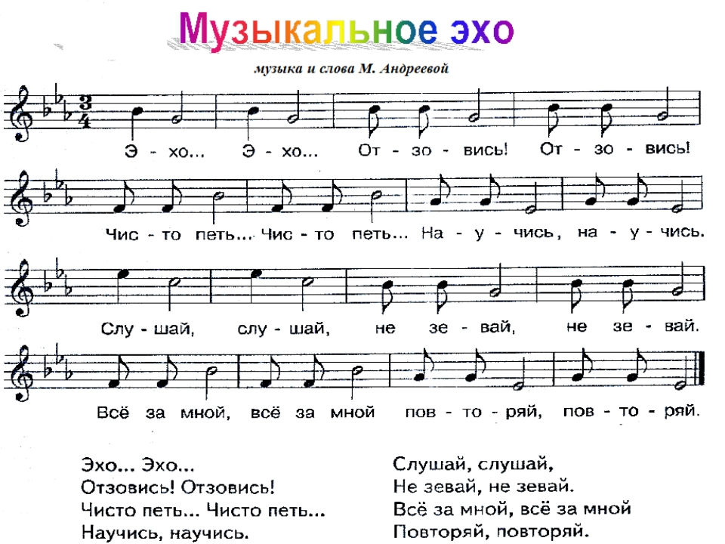
Песня

Муз. рук. А вот и нотка ля! Слайд 12.
Осталась последняя нотка Си
Слайд 13. Нотка «Си» для нас важна,
Очень-очень нам нужна!
Быстро ушки навостри,
Про что музыка, скажи.

А слушать мы сегодня будем самую весеннюю музыку! Великого русского композитора Петра Ильича Чайковского.
П.И. Чайковский - Времена года - Май (видео)

Муз. рук. Какая замечательная музыка, правда, ребята? Какая она по характеру? Какое настроение навеяло вам это произведение?
Много чудес происходят в весеннем лесу, но самое главное из них, пробуждение жизни! Бегут ручейки, поют птички, совсем скоро расцветут разноцветные цветы. Давайте мы с вами поможем пробуждению леса с помощью необычных красок.

Слайд 14. Детям раздаются разноцветные платки, звучит легкая музыка, дети двигаются под музыку.

«Музыка цветов» (видео)

Муз. рук. Как празднично и красочно стало в лесу, и даже сердитая гусеница не осталась равнодушной и вернула нам нотку «Си». Слайд 15.

Лесовичок. Спасибо, ребята, вы настоящие друзья и даже немного волшебники, ведь без вас мне бы ни как не удалось так быстро пробудить сказочный лес ото сна и вернуть ноты. Слайд 16.

«Весенние цветы» (видео)

Лесовичок: Спасибо, мои друзья!

Муз. рук. К сожалению, нам с ребятами пора возвращаться в наш детский сад! До свидания, Лесовичок!

Музыкальное До-сви-да-ни-я

Дети уходят.

